CHUẨN THIẾT KẾ GIAO DIỆN TRONG C#
(Bản tóm tắt)

THIẾT KẾ GIAO DIỆN

Thiết kế form
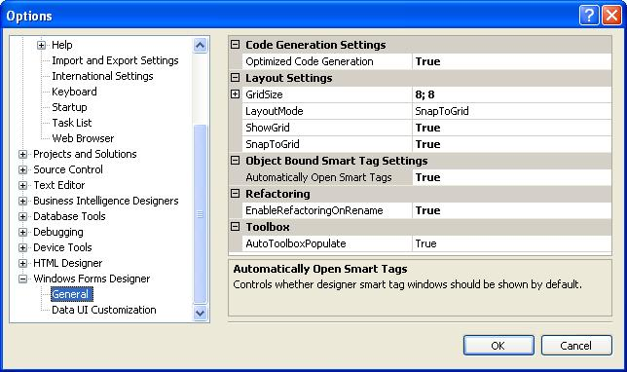
Thiết lập Option Layout Settings của Form như sau:

- Quy định kích thước Form
Luôn cố gắng đảm bảo tỷ lệ 4x3: Form rộng 4 thì cao 3 để đảm bảo cân xứng với màn hình.
- Quy định kích thước Control
  - Chiều cao: sử dụng chiều cao mặc định sẵn của Control.
Trường hợp đặc biệt:
    - TextBox multi-lines: đảm bảo không bị che 1 phần của dòng
    - Button có image: đảm bảo hiển thị vừa đủ image 16x16 pixel
  - Độ rộng: tùy độ rộng của text
    - Đảm bảo nguyên tắc các TexBox, Combo trên cùng một Form có độ rộng thống nhất.
    - Đảm bảo nguyên tắc các Button trên tất cả các Form có độ rộng thống nhất, text trên Button không nên vượt quá 2 từ.
    - Nếu text trên Button gồm 2 từ trở xuống: bắt buộc sử dụng độ rộng mặc định (75).
  - Đối với những trường có độ rộng cố định hoặc ít khi thay đổi (ví dụ như trường có kiểu dữ liệu là Date thì độ rộng là cố định là 10 ký tự), tuân thủ theo quy định sau:
    - Độ rộng control được binding với trường này chỉ được phép rộng đủ để hiện thị hết thông tin trong đó.

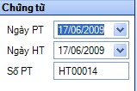
    - Không được để độ rộng control vượt quá độ rộng của trường.

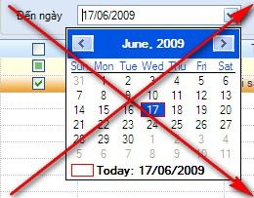

  - Lưu ý: Label đặt AutoSize=FALSE, TextBox đặt AutoSize=TRUE
- Quy định khoảng cách giữa các Control
  - Các Control cách mép Form 01 ô grid (cả 4 phía).
  - TextBox, ComboBox cách Label dài nhất 01 ô grid
  - Các Control cách nhau 01 ô grid cả chiều dọc và ngang.
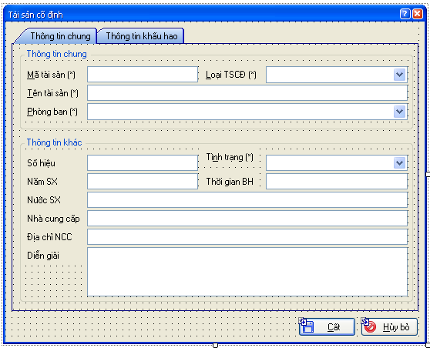

Riêng trường hợp sử dụng GroupBox có caption thì các Control bên trong GroupBox cách mép trên của GroupBox 02 ô grid. GroupBox không có caption khoảng cách vẫn là 1 ô grid.
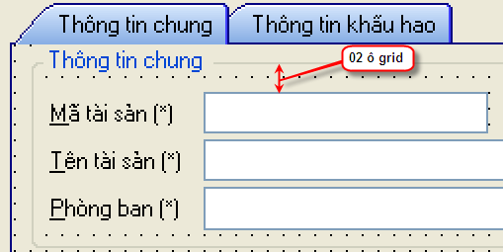

- Diện mạo Control
  - Font & Color: sử dụng thiết lập mặc định. Chỉ thay đổi khi yêu cầu thiết kế chỉ rõ.
  - Căn lề Text trên Control:
    - Chiều ngang (HAlign):
      - Chữ căn trái
      - Số căn phải
      - Riêng với Button thì luôn căn giữa.
    - Chiều dọc (VAlign): căn giữa (Middle)
- Dóng Control
  - Label: dóng trái
  - Textbox, ComboBox: dóng đều hai bên
- Tab Order:
  - Phải thiết lập Tab Order trên mọi giao diện (Form, Control, …) theo nguyên tắc: từ trái sang phải, từ trên xuống dưới.
  - Yêu cầu bắt buộc thiết lập TabOrder theo đúng thứ tự cho mọi Control trên Form, kể cả Control không focus vào được như Label, GroupBox, hay Control invisible. Lưu ý tuân thủ tuyệt đối quy định này vì nó phục vụ nhiều mục đích quan trọng như tạo shortcut key, valid required data, …
- Anchor & Dock: phải thiết lập Anchor và Dock cho Control trên các Form, Container không cố định kích thước (Sizable).
- Với thông tin yêu cầu người dùng không dược bỏ trống mà bắt buộc nhập (AllowNull = FALSE) thì Label cho thông tin đó phải sử dụng ký hiệu “(*)” ở cuối và thiết lập shortcut key.

